Паспорт инвестиционной площадки №28



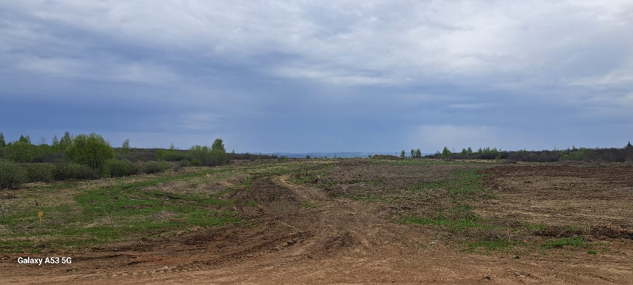

|  |  |
| --- | --- |
| **Общая информация** | |
| **Наименование площадки (здание, участок)** | *Инвестиционная площадка в районе Кирпичного завода* |
| **Кадастровый номер** | 13:17:103002:708 |
| **Адрес объекта** (муниципальное образование, город, населенный пункт) | *Республика Мордовия, Рузаевский район, Архангельско-Голицынское сельское поселение* |
| **Тип площадки**  Свободные земли Территория незавершенного строительства Складское помещение Производственная база (перечень оборудования) Здание предприятия (наименование) Предприятие целиком (название)  Иное | *Гринфилд*  *Земли сельскохозяйственного назначения* |
| **Площадь земельного участка, га** | *5 га* |
| **Площадь объекта капитального строительства (при наличии), м²** | *0 м2* |
| **Форма собственности / Балансодержатель** (федеральная, республиканская, муниципальная, частная) | *Неразграниченная муниципальная собственность* |
| **Вид разрешенного использования** | *Сельскохозяйственное использование, Выращивание зерновых и иных сельскохозяйственных культур, Садоводство, Научное обеспечение сельского хозяйства, Хранение и переработка сельскохозяйственной продукции, Обеспечение сельскохозяйственного производства, Выпас сельскохозяйственных животных, Ведение огородничества, Ведение садоводства* |
| **Оценочная стоимость**, тыс. руб. | *267 000 кадастровая стоимость на 1 января 2022 г.* |
| **Предполагаемые условия привлечения инвестора** (аренда/продажа) | *Аренда, продажа* |
| **Характеристика ранее размещенного объекта** (вид деятельности) | *Ранее объект не размещался* |
| **Возможные направления использования** | *Возможна смена вида разрешенного использования в соответствии с П1 правила земельного пользования* |
| **Инфраструктура** | |
| Наличие газоснабжения на объекте (есть/нет) | *Подземный газопровод высокого давления d=325 мм от ГРС 1 до г. Рузаевка пром зоны. Свободная мощность 700 м3/час.* |
| Наличие водоотведения на объекте (есть/нет) | *Место подключения – самотечная канализационная сеть диаметром 500 мм по ул. Станиславского – ул. Макаренко (при условии естественного уклона).*  *Прием стоков определенной концентрации загрязняющих веществ, допустимых к сбросу в централизованную систему канализации. При нагрузке подключения 25-48 м3/сутки.*  *Место подключения – водопроводная сеть по ул. Станиславского, диаметром 500 мм. При нагрузке подключения 25-48 м3/сутки.* |
| Электроснабжение (есть/нет) | *Фактическая свободная мощность питающих центров: ГПП 110/10 "ЛАЛ" трансформаторы: 2Х40000 Ква), ГПП 110/10 "Висмут" (5,4 МВт, транформаторы: 2Х10000 Ква).Свободная мощность – 9,6 МВт.* |
| Наличие отопления (тепловых сетей) (есть/нет) | *Нет;* |
| **Транспортное сообщение** | |
| Удаленность от автомагистрали, км | *Расстояние до автодороги 89К-13 (часть автодороги Р-179 Саранск - Рузаевка - Инсар) 0,2 км.*  *Расстояние до фед. трассы Р 158 Нижний Новгород- Саратов (через Арзамас, Саранск, Иссу, Пензу) 10,2 км.* |
| Удаленность от железной дороги, км | *6,2 км от ж/д станции «Рузаевка»* |
| Расстояние до г. Саранск, км | *9,5 км от г. Саранска* |
| Расстояние до центра муниципального образования, в котором находится площадка, км | *Площадка расположена в г. Рузаевка* |
| **Дополнительные преимущества для потенциальных инвесторов** | |
| Входит в границы ТОСЭР «Рузаевка» | *Для резидентов ТОСЭР:*  *Земельный налог – 0% в течение 10 лет;*  *Налог на имущество организаций – 0% в течение 10 лет;*  *Налог на прибыль – 5% первые 5 лет, следующие 5 лет – 10%;*  *Возможность использования льготных займов, предусмотренных для моногородов.* |
| **Контактная информация** | |
| Ответственное лицо  Телефон | *Уляшкина Екатерина Григорьевна –*  *Заместитель Главы района – начальник управления поддержки ТОСЭР, предпринимательства и торговли*  *8(83451)6-30-40*  *Каткова Арина Денисовна – Главный специалист управления поддержки ТОСЭР, предпринимательства и торговли*  *8(83451)6-30-40* |